华南理工大学2003～2004学年度第二学期试卷

《电工与电子技术》

考试时间：150分钟 考试日期： 2004年 月 日

一 | 二 | 三 | 四 | 五 | 六 | 七 | 八 | 九 | 总分
10 | 10 | 12 | 10 | 10 | 10 | 10 | 16 | 12 | 100
一、选择题(每小题2分，共10分)
1、当三相交流发电机的三个绕组接成星形时，若线电压uBC=380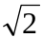sinωtV，则相电压uB=( )。
(a)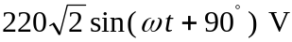 (b)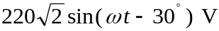
(c)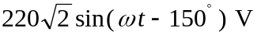
2、图示为一交流电磁铁磁路，线圈电压U保持不变。当气隙长度δ增加时，线圈电流i将( )。
(a)增大 (b)减小 (c)保持不变
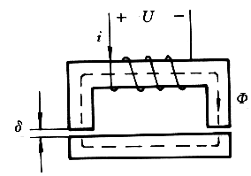
3、电路如图所示，运算放大器的饱和电压为12V，晶体管T的=50，输入电压u_{I}的波形如图2所示，则灯HL的情况为（ ）。
（a）亮1s，暗2s （b）暗1s，亮2s（c）亮3s，暗2s
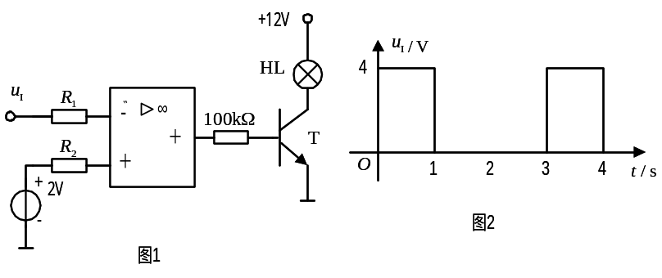
4、电路如图所示，晶体管处于( )。
（a）饱和状态 （b）放大状态 （c）截止状态
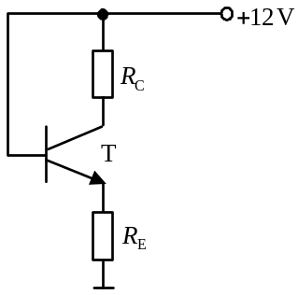
5、具有发射极电阻的典型差动放大电路中，适当增大的电阻值，则( )。
(a)抑制零点漂移的效果将会更好。
(b)抑制零点漂移的效果将会更差。
(c)对抑制零点漂移无影响。
二、填空题（(每小题2分，共10分)
1、 在RLC串联的交流电路中，若电源电压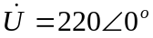V，X_{L}=X_{C}=80Ω，R=22Ω。
则P=（ 2200 ）W，cosϕ =（ 1 ）。
2、图示电路中产生功率的元件是 恒流源 。
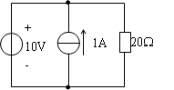
3、鼠笼式三相异步电动机采用Y-△转换起动时的起动转矩为直接起动时起动转矩的1.2 倍。
4、电路如图（a）所示，二极管D1，D2，D3均为理想元件，则输出电压u_{O}＝ -6v 。
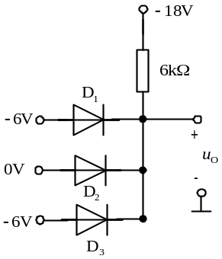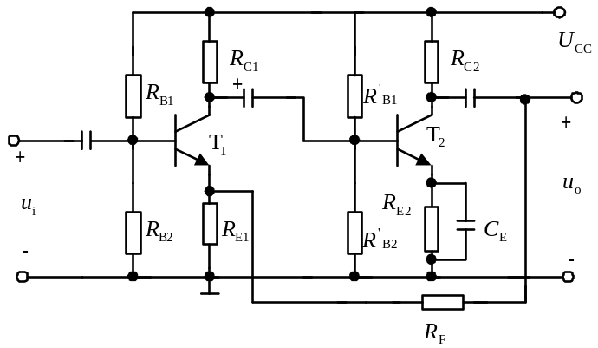
（a） （b）
5、两级放大电路如图（b）所示，第二级与第一级之间的RF支路引入的反馈为 交直流电压负反馈 。
三、（12分）图示电路中，已知：U_{S}= 8V，I_{S1}= 2A，I_{S2}= 4A，R₁= 4Ω，R₂= 5Ω，R₃= 6Ω。用戴维宁定理求电流I，说明电压源是发出还是吸收功率，并计算其数值。
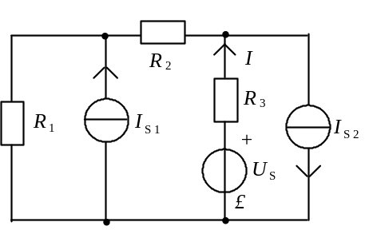
四、（10分）图示电路原已稳定，t=0时将开关S闭合。已知：R=1Ω，R1=2Ω，R2=3Ω，
C=5μF，US=6V。求S闭合后的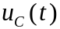和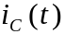。不属于暂态问题

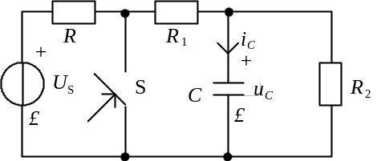
五、（10分）三相对称电路如图示，已知电源线电压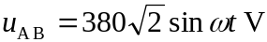，每相负载R=3Ω，XC=4Ω。求：(1)各线电流瞬时值；(2)电路的有功功率，无功功率和视在功率。

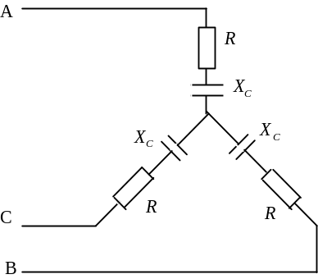 p=ui*cosf，q=uisinf。S=ui
Ua=220跟好2sinwt
Ub=220根号2sin（wt-120。）
+120/。
六、（10分）图示电路，将RL=8Ω的扬声器接在输出变压器副边，已知N1=300匝，N2=100匝，信号源US=6V，内阻R0=100Ω。求信号源输出的功率。0.18^2*8

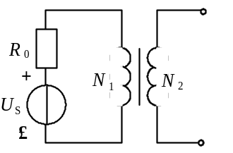
七、（10分）桥式整流、电容滤波、稳压管稳压电路如图所示，已知U₂=10V（有效值）；稳压管的稳压值U_{Z}=6V，I_{z}=2mA, I_{zmax}=10mA；最大负载电流为5mA。试求下列两种情况下限流电阻是否合适。一要用到桥式整流电容滤波的电压关系，闭合前没有电容滤波，闭合后有，此时的输入电压与U关系是不一样的；二是那条上下限制的公式
- 开关K断开；
- 开关K闭合。
C
K
D_{Z}
R_{L}
320Ω
U₂
U_{Z}
八、（16分）放大电路如图1所示，已知晶体管的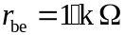，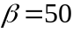要求：(1)试求放大电路的电压放大倍数，输入电阻，输出电阻；(2)画出微变等效电路；(3)设输出电压的波形出现如图2的失真情况，试问改变偏流电阻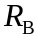的大小能否消除失真？为什么？
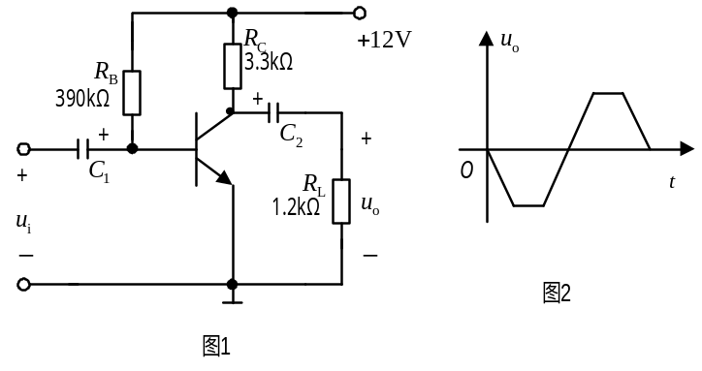
九、（12分）图示电路中，试求u ₀₁ 、u ₀₂、u ₀。
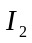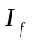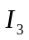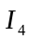
∞
-
+
A
2
+
∞
-
+
A
1
+
∞
-
+
A
3
+
+2
V
-4
V
-2
V
u
02
u
0
u
01
2
K
2
K
8
K
24
K
12
K
6
K
4
K

